Отчет
о результатах введения ФГОС в основной школе
МБОУ СОШ № 43 г. Краснодара в 2014-2015 уч. году.

Педагогически организованная проектная деятельность учащихся как фактор формирования метапредметных УУД в условиях реализации ФГОС ООО.

Роль и функции современной школы, работающей по ФГОС ООО (и каждой её учебной дисциплины) предопределяются моделью выпускника как обладателя высокого потенциала творческих, интеллектуальных, коммуникативных, эстетических и других возможностей. Одной из составляющей итоговой оценки выпускника является защита итогового индивидуального проекта. Поэтому в 2014-2015 учебном году приоритетным направлением работы педагогического коллектива при реализации ФГОС ООО стала организация проектной деятельности учащихся, вовлечение школьников в исследовательскую деятельность по различным учебным предметам, во внеурочной деятельности, в том числе и социальной направленности.
Перед педагогическим коллективом школы стала проблема: отсутствие в школе достаточного опыта массового вовлечения детей в создание индивидуальных проектов.
Сформулируем гипотезу: если организовать проектную деятельность, то у учащихся при создании собственного проекта различного уровня сложности сформируются способность к проектированию, метапредметные УУД.
Цель: организовать и провести защиту индивидуальных проектов школьников с целью мониторинга сформированности метапредметных УУД:
- познавательных,
- регулятивных,
- коммуникативных.

Задачи:
- создать рабочую творческую группу учителей из числа педагогов по руководству проектно-исследовательской деятельностью учащихся;
- провести обучающие семинары, тематические педагогические советы;
- разработать нормативно-правовую базу конкурса;
- разработать критерии оценивания индивидуальных проектов;
- обеспечить эффективное сочетание урочных и внеурочных форм организации образовательного процесса, взаимодействия всех его участников;
- оказывать школьникам, организационную и методическую поддержку при создании проектных работ.
Этапы:
I - Подготовительно-организационный
II – Основной этап
III – Заключительный этап.

В период подготовительно-организационного этапа были проведены обучающие семинары для учителей: «Основы проектной деятельности» (сентябрь), «Школа проектов» (ноябрь), проведен педагогический совет «Проектная деятельность во внеурочной деятельности учащихся», создана творческая группа учителей для реализации задуманного проекта.
В 2014-2015 учебном году перед творческой группой учителей в составе: Карнажитской Л.А. – руководителя творческой группы; Климентовской Н.Н., Ермаченко Л.Е., Фастовец Н.А., Гейко О.А., Зозуля Л.К., Чабальян Л.В., Губенко И.П.и педагогическим составом школы приоритетными задачами стали: разработка «Положения о конкурсе индивидуальных проектов учащихся», критериев оценивания проектов и организация и проведение конкурса защиты индивидуальных проектов среди учащихся 7 классов.
Во исполнении поставленных задач было разработано «Положение о конкурсе индивидуальных проектов учащихся МБОУ СОШ № 43 в рамках ФГОС ООО» и на заседаниях методических объединений обсуждены критерии оценивания проектов, которые затем были утверждены решением педагогического совета. Согласно данному Положению выполнение индивидуального итогового проекта обязательно для каждого обучающегося, его невыполнение равноценно получению неудовлетворительной оценки по любому учебному предмету.
Защита осуществляется в процессе специально организованной деятельности комиссии образовательного учреждения на школьной конференции. (Конкурсе индивидуальных проектов учащихся).
Результат проектной деятельности должен иметь практическую направленность. Результатом (продуктом) проектной деятельности может быть любая из следующих работ:
а) письменная работа (эссе, реферат, аналитические материалы, обзорные материалы, отчёты о проведённых исследованиях, стендовый доклад и др.);
б) художественная творческая работа (в области литературы, музыки, изобразительного искусства, экранных искусств), представленная в виде прозаического или стихотворного произведения, инсценировки, художественной декламации, исполнения музыкального произведения, компьютерной анимации и др.;
в) материальный объект, макет, иное конструкторское изделие;
г) отчётные материалы по социальному проекту, которые могут включать как тексты, так и мультимедийные продукты.
Были утверждены темы проектных работ.
ТЕМЫ ПРОЕКТОВ ДЛЯ 7 КЛАССОВ-2015
№ | Тема проекта | ФИО научного руководителя проекта
Русский язык
1 | Причастие – самостоятельная часть речи или особая форма глагола? | Верещака М.Ю.
Литература
1 | Сказка «Кошечка» (Горбов Никита, 7а) | Верещака М.Ю.
2 | Рассказ «Я – Кубанская Земля» (Томашевская А., 7а)
3 | Рассказ «Река Кубань» (Омельченко Олеся)
4 | Поэтическая зарисовка «Весенний цветок» (Силенко Дарья)
Английский язык
1 | Путешествие по Лондону | Голубева О.А.
2 | Экология в России | Дунаевская Е.А.
3 | Здоровый образ жизни | Дунаевская Е.А.
Математика
1 | Геометрия в жизни | Гевондян Г.Б.
Информатика
1 | Алгоритмы в повседневной жизни | Губенко И.П., Дробицкая Л.Ю.
2 | Интернет-зависимость – проблема современного общества
3 | Социальные сети: лайкозависимость
Физика
1 |  | Шляхова И.М.
История
1 | Великая Отечественная война в жизни моей семьи | Фастовец Н.А.
2 | Победа деда – моя победа | Гейко О.А.
Обществознание
1 | Роль социальных норм в обществе? | Фастовец Н.А., Гейко О.А.
2 | Нужна ли совесть в современном мире?
3 | Как сегодня можно воспитать патриотизм у молодежи?
4 | Как соблюдаются права ребенка в школе?
Кубановедение
1 | Стоянки дреквнего человека на территории Кубани | Фастовец Н.А., Гейко О.А.
2 | Майкопская археологическая культура
3 | Доменная культура
4 | Меоты – земледельческие племена Северо-Западного Кавказа
5 | Боспорское царство
6 | Тмутараканское княжество
7 | Кубань в произведениях русской литературы
8 | Адыги: повседневная жизнь, культура
9 | Освоение Кубани русскими переселенцами в конце 17 в.
10 | А.В. Суворов на Кубани
11 | Основание Екатеринодара  Красная книга Кубани
География
1 | Влияние деятельности человека на природу Кубани | Чуб О.И.
Биология
1 | Пресмыкающиеся (Макарова Е, 7а) | Ермаченко Л.Е.
2 | Вымирающие животные (Вихляева А., 7а)
3 | Канадские сфинксы (Бабенкова А., 7а)
4 | Рыбы, занесенные в Красную книгу (Капитонов, 7а)
5 | Охраняемые животные Краснодарского края (Владыкин М., 7а)
6 | Паукообразные (Микосьянц Ю., 7а)
7 | Крокодилы, аллигаторы, кайманы, гавиалы (Калугин Никита, 7б)
8 | Редкие животные Краснодарского края (Зимогулова Э., Соколик Е., 7б)
9 | Строение хрящевых и костных рыб (Мкртчян А., 7б)
10 | Редкие рептилии Краснодарского края (Соляная Н., 7б)
Искусство
1 | Досточка. Хохлома. | Лысенко О.В.
Музыка
1 | Камерная музыка: стили, жанры, исполнители. (А. Томашевская, 7а) | Тамп Ю.А.
2 | Классика в мобильных телефонах (Терехова А., 7а)
3 | Музыка народов мира (Аракелян У., 7а)
Физическая культура
1 | Развитие футбола в г. Краснодаре и Краснодарском крае. | Гнездилов В. И.
ОБЖ
1 |  | Стрельникова И.Н.
Технология
1 | Фартук для работы на кухне | Губенко И. П.
2 | Лоскутное изделие для кухни-столовой

На основном этапе (II-III, начало IV четверти), при создании проектных работ, было продумано эффективное сочетание урочных и внеурочных форм организации образовательного процесса, взаимодействия всех его участников; со стороны педагогов школьникам оказывалась организационная и методическая поддержка.

На заключительном этапе (IV четверть) был проведен Конкурс индивидуальных проектов среди учащихся 7 классов (16.05.2015г), который проводился по следующим направлениям:
естественнонаучное в рамках секций: «Математика», «Биология», «Химия»; «Физика», «Информатика», «Компьютерные технологии» (кабинет № 43);
гуманитарное в рамках секций: «Лингвистика, русский язык», «Лингвистика, иностранный язык», «Литературоведение» (кабинет № 42);
общественных дисциплин в рамках секций: «Обществознание», «Социальный проект», «История», «Кубановедение»; «Искусство», «Музыка» (кабинет № 44);
физкультурно-оздоровительное и техническое в рамках секции: «Физкультура», «ОБЖ»; «Технология прикладного творчества» (кабинет № 41).
Утвержден состав экспертных комиссий:
естественнонаучного направления | председатель комиссии: Ермаченко Л.Е.  члены комиссии: Карнажитская Л.А, Дробицкая Л.Ю., Гевондян Г.Б., Климентовская Н.Н., Шляхова И.М., Магомедова З.О., Кожухарь Г.В.
гуманитарного направления | председатель комиссии: Зозуля Л.К.;  члены комиссии: Чабальян Л.В., Радченко Т.А., Щепановская Б.О., Верещака М.Ю., Дунаевская Е.А., Голубева О.А.
направления общественных дисциплин | председатель комиссии: Фастовец Н.А.;  члены комиссии: Гейко О.А.,Чуб О.И., Лысенко О.В., Тамп Ю.А.
физкультурно-оздоровительного и технического | председатель комиссии: Губенко И.П.;  члены комиссии: Стрельникова И.Н., Вершинина О.П., Гнездилов В.И., Стригин А.А.

Победители и призеры Конкурса награждены дипломами I-III степени, остальным участникам вручили сертификаты. Экспертные комиссии рекомендовали лучшие проекты для выступления на итоговом классном родительском собрании, а так же для участия в муниципальном туре научно-практической конференции школьников «Эврика. Юниор» в 2015 году.
Победители: 1) Макарова Елена- 7а класс / проектная работа "Хорьки"(научный руководитель Ермаченко Л.Е.); 2) Иванова Вероника - 7а класс/проектная "Давление" (научный руководитель Шляхова И.М.);
Призеры: 2 место
1) Грищенко Екатерина - 7б класс/проектная работа "Золотое сечение и гармония форм" ( научный руководитель Гевондян Г.Б.)
2) Ващанов Александр- 7а класс/проектная работа "Происхождение, развитие и применение (научный руководитель Гевондян Г.Б.)
3 место:
1) Микосьянц Юлия - 7а класс/ проектная работа "Геометрия в жизни" (научный руководитель Гевондян Г.Б.);
2) Бабенкова Анастасия - 7а клас/проктная работа "Канадские сфинксы (научный руководитель Ермаченко Л.Е.)
Семиклассники - участники Конкурса разместили материалы проектной деятельности в своем портфолио.

Проектно-исследовательская деятельность формирует у учащихся метапредметные универсальные учебные действия:
- познавательные: постановка цели и определения задач, выявления проблемы и поиска путей решения, сбора и анализа информации, способность ориентироваться в информационном пространстве, умение работать с различными типами текстов, формулирования выводов и мотивация учащихся в получении дополнительных знаний;
- регулятивных: чувство ответственности и самодисциплины, поскольку выполнение проекта зависит только от самих учащихся, способности к самоорганизации, убедительного представления результатов, умения самостоятельно конструировать свои знания; умение планировать свою работу и время;
- коммуникативных: умение вести диалог, общаться, убеждать, быть толерантным и т.д.

Учащиеся приобретают опыт деятельности на всех без исключения этапах выполнения проекта – от зарождения идеи до итоговой рефлексии.
Вывод: введение проектной деятельности в образовательный процесс существенно меняет систему оценивания. Прежде всего это связано с возможностью появления у школьников новообразований. При организации проектной деятельности ключевым результатом образования является способность ученика действовать самостоятельно, инициативно и ответственно при решении учебных и практических задач.
Следует помнить, учителя должны не изучать метапредметные результаты и универсальные учебные действия, а заниматься деятельностью, в которой эти новые результаты и универсальные действия востребованы и пока ученики не создадут свои собственные проекты различного типа и уровня сложности, не обсудят их, не защитят, не увидят собственные ошибки в проектировании, не исправят их – способность к проектированию не сформируется.

ПРИЛОЖЕНИЕ 1
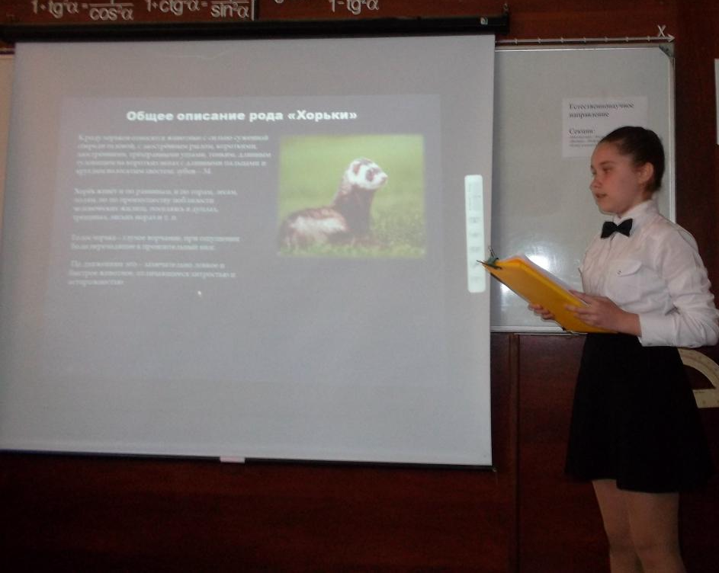

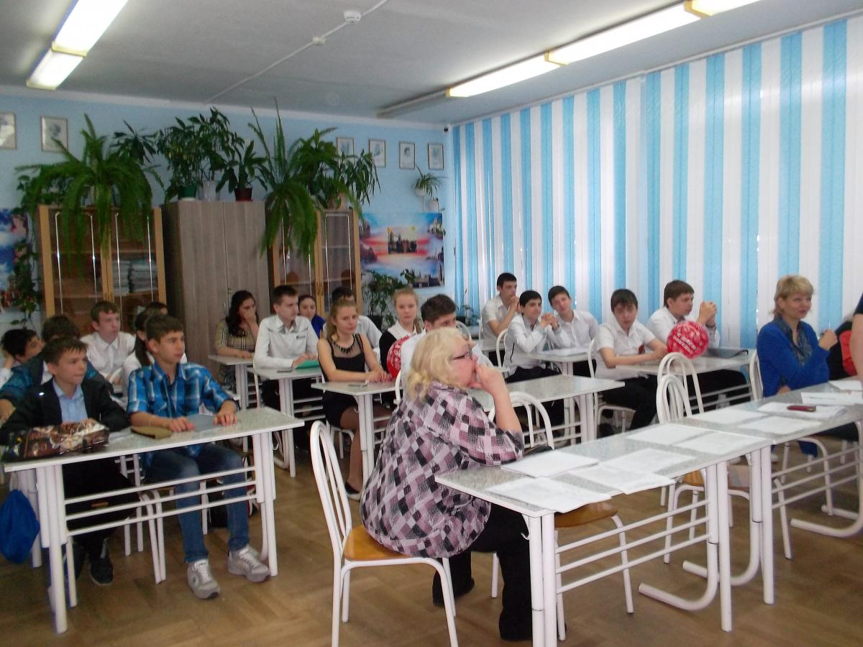

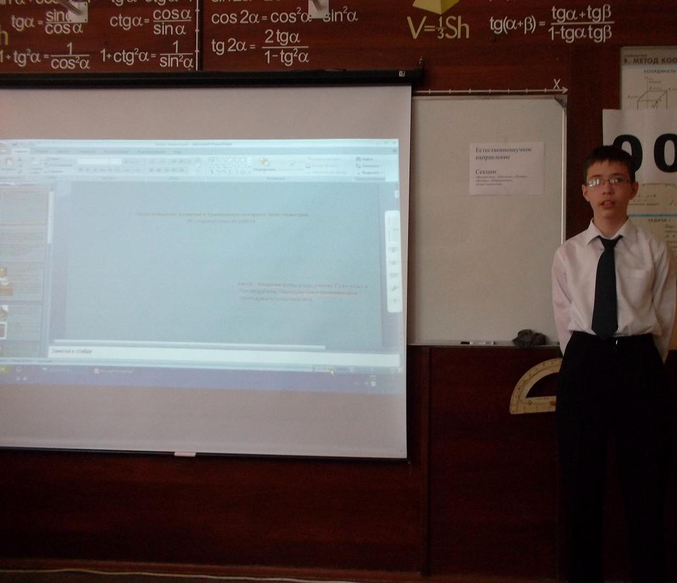

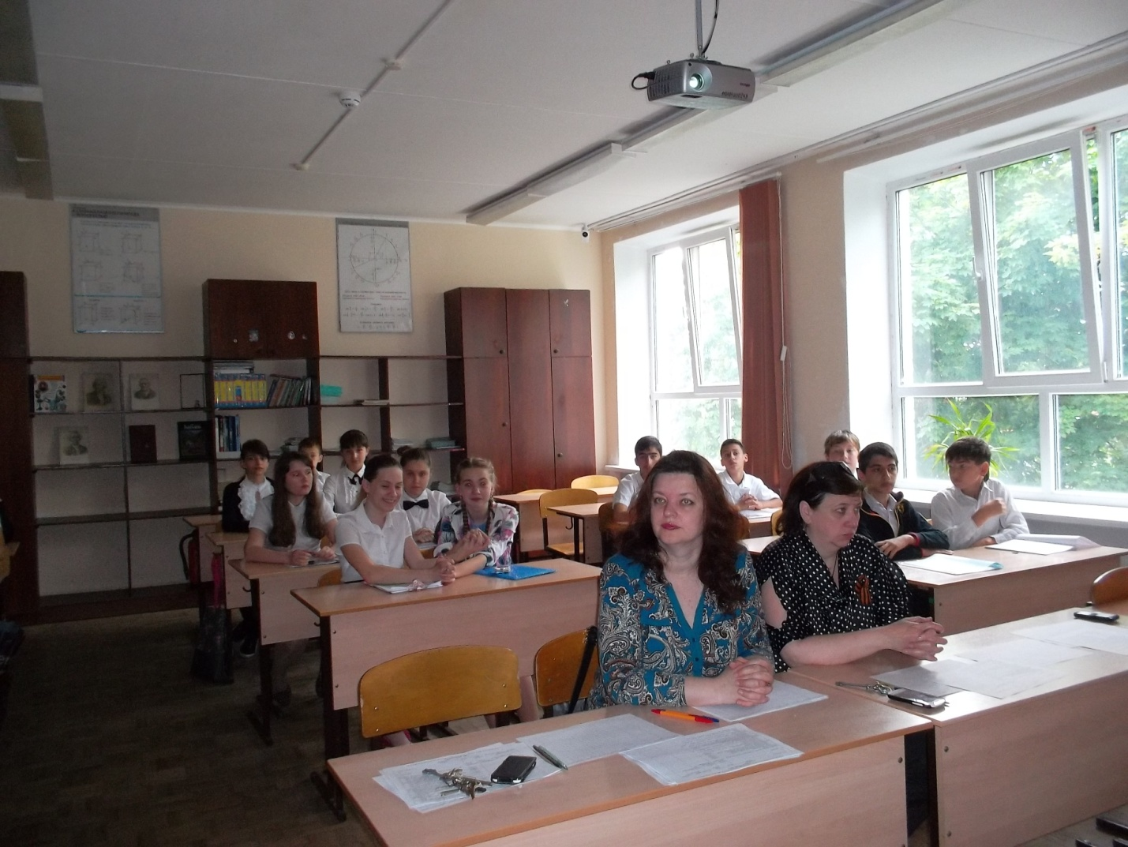
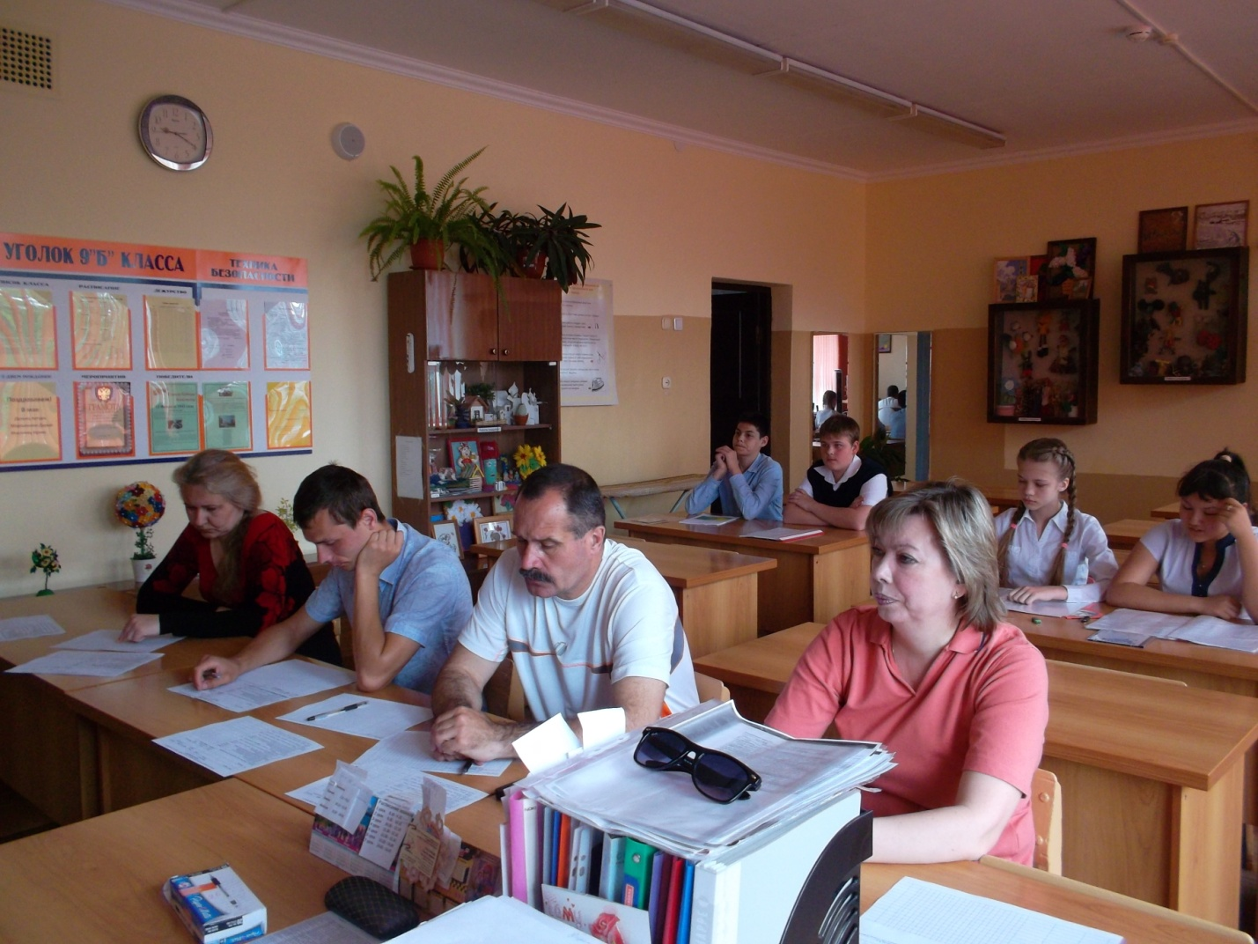
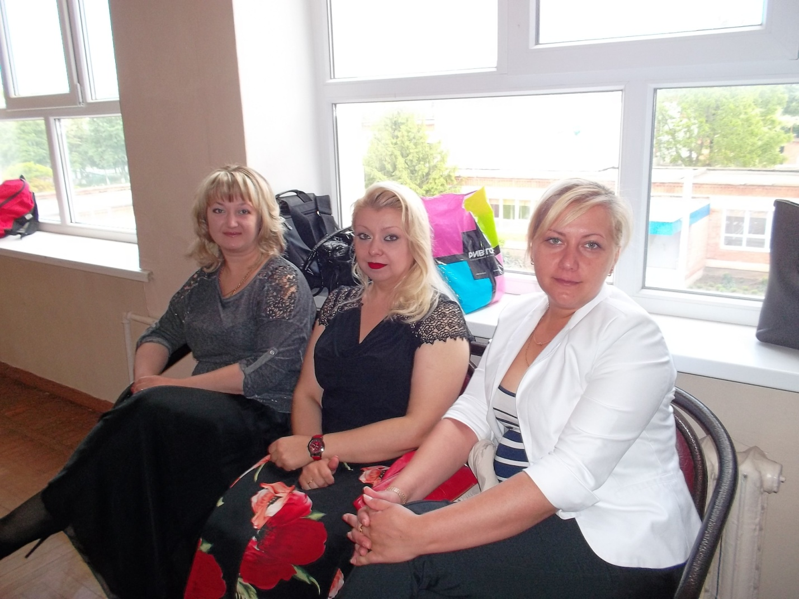
Своих детей пришли поддержать родители. Подведение итогов.
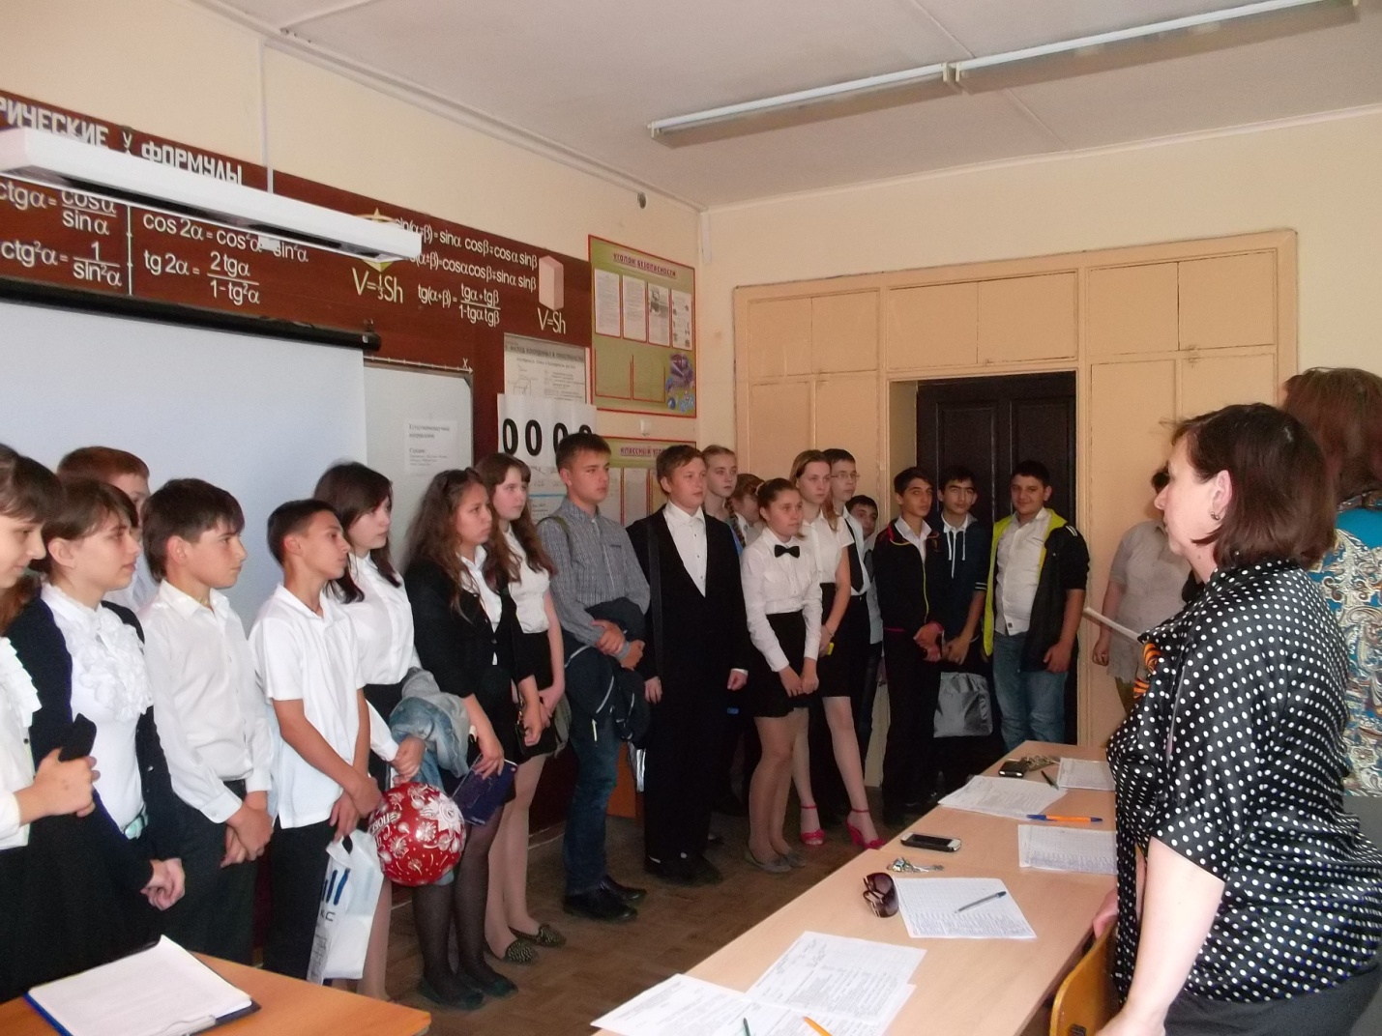
ПРИЛОЖЕНИЕ 2
Конкурс индивидуальных проектов учащихся 7 классов МБОУ СОШ № 43 (16.05.2015 Г.)
ОЦЕНКОЧНЫЙ ЛИСТ
Направление ___________________________
Секция_____________________________
 | Ф.И. учащегося | Класс | Тема проектной работы | ФИО научного руководителя
№ | Критерий | Кол-во баллов по критериям | Кол-во баллов, полученные при защите проекта | Примечания
Критерий 1. Постановка целей, планирование путей ее достижения
(максимум 3 балла)
1 | Цель не сформулирована | 0 баллов
2 | Цель определена, но план ее достижения отсутствует | 1 балл
3 | Цель определена, дан краткий ее план достижения | 2 балла
4 | Цель определена, дан подробный ее план достижения | 3 балла
Критерий 2. Глубина раскрытия темы проекта (максимум 3 балла)
1 | Тема проекта не раскрыта | 0 балла
2 | Тема проекта не раскрыта фрагментарно | 1 балл
3 | Тема проекта не раскрыта, автор показал знание темы в рамках школьной программы | 2 балла
4 | Тема проекта не раскрыта исчерпывающе, автор продемонстрировал глубокие знания | 3 балла
Критерий 3. Разнообразие источников информации, целесообразность их использования (максимум 3 балла)
1 | Использована неподходящая информация | 0 баллов
2 | Большая часть использованной информации не относится к теме | 1 балл
3 | Работа содержит незначительный объем подходящей информации из ограниченного числа однотипных источников | 2 балла
4 | Работа содержит достаточно полную информацию из разнообразных источников | 3 балла
Критерий 4. Личная заинтересованность автора, творческий подход к работе (максимум 3 балла)
1 | Работа шаблонная, показывающая формальное отношение к ней автора | 0 баллов
2 | Автор проявил незначительный интерес к теме проекта, не продемонстрировал самостоятельность в работе, не использовал возможности творческого подхода | 1 балл
3 | Работа самостоятельная, демонстрирующая серьезную заинтересованность автора; предпринята попытка представить личный взгляд на тему проекта, применены элементы творчества | 2 балла
4 | Работа отличается творческим подходом, собственным оригинальным отношением автора к идее проекта | 3 балла
Критерий 5. Соответствие требованиям оформления письменной работы
(максимум 3 балла)
1 | Письменная часть проекта отсутствует | 0 баллов
2 | В письменной части отсутствуют установленные Положением порядок и четкая структура, допущены серьезные ошибки в оформлении | 1 балл
3 | Предприняты попытки оформить работу в соответствии с требованиями | 2 балла
4 | Работа отличается четким и грамотным оформлением в точном соответствии с установленными требованиями | 3 балла
Критерий 6. Качество проведения презентации (максимум 3 балла)
1 | Презентация не проведена | 0 баллов
2 | Материал изложен с учетом регламента, однако автору не удалось заинтересовать аудиторию | 1 балл
3 | Автору удалось вызвать интерес аудитории, но он вышел за рамки регламента | 2 балла
4 | Автору удалось вызвать интерес аудитории и уложиться в регламент | 3 балла
Критерий 7. Качество проектного продукта (максимум 3 балла)
1 | Проектный продукт отсутствует | 0 баллов
2 | Проектный продукт не соответствует требованиям качества ( эстетика, удобство использования, соответствие заявленным целям) | 1 балл
3 | Проектный продукт не полностью соответствует требованиям качества | 2 балла
4 | Проектный продукт полностью соответствует требованиям качества (эстетичен, удобен в использовании, соответствует заявленным целям) | 3 балла
ИТОГ ЗА ПРОЕКТ (максимум 21 балл) |  |  | Итого баллов:
Председатель комиссии _________________________/__________________________/
Подпись члена комиссии _________________________/__________________________/
_________________________/__________________________/
_________________________/__________________________/
_________________________/__________________________/

ПРИЛОЖЕНИЕ 3

ПРИНЯТО  решением педагогического совета  МБОУ СОШ № 43  протокол № 8  от 25 марта 2015г. | УТВЕРЖДЕНО  приказом № ___  от ______. 2015 года  директор МБОУ СОШ № 43 _______________Е.Б. Коробкова

ПОЛОЖЕНИЕ
о конкурсе индивидуальных проектов учащихся
МБОУ СОШ № 43 в рамках ФГОС ООО

1. Общие положения
1.1.Настоящее Положение о конкурсе индивидуальных проектов учащихся составлено на основе ООП, разработанной в рамках ФГОС ООО. Настоящее Положение определяет порядок организации и проведения конкурса индивидуальных проектов учащихся.
1.2.Конкурс проводится по следующим направлениям:
естественнонаучное в рамках секций: «Математика», «Физика», «Биология», «Химия»; «Информатика», «Компьютерные технологии»;
гуманитарное в рамках секций: «Лингвистика, русский язык», «Лингвистика, иностранный язык», «Литературоведение»;
общественных дисциплин в рамках секций: «Обществознание», «Социальный проект», «История», «Кубановедение»; «Искусство», «Музыка»;
физкультурно-оздоровительное и техническое в рамках секции: «Физкультура», «ОБЖ»; «Технология прикладного творчества»
1.3. На Конкурс представляется не более одной работы от одного автора. Соавторство допускается.
2. Цели и задачи Конкурса
2.1. Цели Конкурса:
- вовлечение школьников в исследовательскую деятельность в различных областях науки, техники, культуры;
- развитие интереса к познавательной исследовательской деятельности и повышение интеллектуального потенциала учащихся посредством формирования метапредметных УУД (навыков проектной, научной, аналитической деятельности, практического применения знаний, полученных в процессе обучения).
2.2. Задачи Конкурса:
- разработать нормативно-правовую базу;
- создать временные творческие коллективы из числа педагогов школы по руководству исследовательской творческой деятельностью учащихся;
- разработать критерии оценивания индивидуальных проектов;
- оказать школьникам, склонным к исследовательской деятельности, организационную и методическую поддержки при написании творческих работ, представлении учебно-исследовательских проектов на муниципальном, региональном и всероссийском уровне;

3. Порядок проведения Конкурса
3.1. В Конкурсе принимают участие обучающиеся 7 классов, подготовившие индивидуальные проекты в соответствии с установленными требованиями.
3.2. Проект должен быть выполнен учащимися самостоятельно. Участие педагогов допускается только в качестве научных руководителей и консультантов.
К участию в Конкурсе не принимаются реферативные и описательные работы.

4. Особенности оценки индивидуального проекта
Индивидуальный проект представляет собой учебный проект, выполняемый обучающимся в рамках одного или нескольких учебных предметов с целью продемонстрировать свои достижения в самостоятельном освоении содержания и методов избранных областей знаний и/или видов деятельности и способность проектировать и осуществлять целесообразную и результативную деятельность (учебно-познавательную, конструкторскую, социальную, художественно-творческую, иную).
Выполнение индивидуального итогового проекта обязательно для каждого обучающегося, его невыполнение равноценно получению неудовлетворительной оценки по любому учебному предмету.
План подготовки индивидуального проекта
- организация проектной деятельности;
- разработка критериев оценки проектной деятельности;
- работа над содержанием и направленностью проекта;
- защита проекта;
4.1.Требования к организации проектной деятельности.
Обучающиеся сами выбирают как тему проекта (из предложенного перечня), так и руководителя проекта; тема проекта должна быть утверждена на заседании МО; план реализации проекта разрабатывается учащимся совместно с руководителем проекта.
4.2.Требования к содержанию и направленности проекта.
Результат проектной деятельности должен иметь практическую направленность.
Результатом (продуктом) проектной деятельности может быть любая из следующих работ:
а) письменная работа (эссе, реферат, аналитические материалы, обзорные материалы, отчёты о проведённых исследованиях и др.);
б) художественная творческая работа (в области литературы, музыки, изобразительного искусства, экранных искусств), представленная в виде прозаического или стихотворного произведения, инсценировки, художественной декламации, исполнения музыкального произведения, компьютерной анимации и др.;
в) материальный объект, макет, иное конструкторское изделие;
г) отчётные материалы по социальному проекту, которые могут включать как тексты, так и мультимедийные продукты.

В состав материалов, которые должны быть подготовлены по завершению проекта для его защиты, в обязательном порядке включаются:
1) папка с учебно-исследовательским проектом;
2) выносимый на защиту продукт проектной деятельности, представленный в одной из описанных выше форм;
3)визуальная часть проектно-исследовательской работы представляется в виде презентации, видеофильма, комплекта фотографий и т.п. и подаётся в составе проекта на электронном носителе (диск или флэш носитель).

Структурные компоненты проектно-исследовательской работы
Структура работы должна быть представлена следующим образом:
- титульный лист;
- содержание;
- введение;
- главы основной части;
- выводы;
- заключение;
- список литературы;
- приложения.
Титульный лист является первой страницей проектно-исследовательской работы и заполняется по определенным правилам:
- в верхней части указывается название образовательного учреждения в соответствии с уставом;
- в середине листа по центру указывается тема проекта (кегль – 16, без кавычек);
- в нижней части листа справа размещаются сведения об учащемся (фамилия, имя, класс) и о руководителе (фамилия, имя, отчество, должность).
- в самом низу листа по центру – название города и год.
Содержание помещается на второй странице. В нем приводятся названия глав и параграфов с указанием страниц, с которых они начинаются. Заголовки оглавления должны точно повторять название глав и параграфов в тексте. При оформлении заголовки ступеней одинакового уровня необходимо располагать друг под другом. Заголовки каждой последующей ступени смещаются на пять знаков вправо по отношению к заголовкам предыдущей ступени. Все они начинаются с заглавной буквы без точки в конце. Номера страниц фиксируются в правом столбце содержания. Главы и параграфы нумеруются по многоуровневой системе, то есть обозначаются цифровыми номерами, содержащими во всех ступенях номер своей рубрики и рубрики которой они подчинены.
Во введении, общим объемом 1-2 страницы необходимо:
- обосновать актуальность выбранной темы (значимость выбранной темы), зафиксировать проблему;
- определить цель работы (в соответствии с названием работы);
- определить задачи, подлежащие решению в процессе написания работы (формулировка осуществляется на основе содержания параграфов. При этом используются такие ключевые слова, как «провести исследование…», «выявить сущность…», «провести анализ…» и др.);
- определить объект и предмет исследования;
Все перечисленные выше составляющие введения должны быть взаимосвязаны друг с другом.
Главы основной части посвящены раскрытию содержания проектно–исследовательской работы.
Первая глава основной части работы обычно целиком строится на основе анализа научной литературы. При ее написании необходимо учитывать, что основные подходы к изучаемой проблеме, изложенные в литературе, должны быть критически проанализированы, сопоставлены и сделаны соответствующие обобщения и выводы. В процессе изложения материала целесообразно отразить следующие аспекты: определить, уточнить используемые в работе термины и понятия; изложить основные подходы, направления исследования по изучаемой проблеме, выявить, что известно по данному вопросу в науке, а что нет, что доказано, но недостаточно полно и точно. В целом при написании основной части работы целесообразно каждый раздел завершать кратким резюме или выводами. Они обобщают изложенный материал и служат логическим переходом к последующим разделам. Структура главы может быть представлена несколькими параграфами. В последующих частях работы, имеющей опытно-экспериментальную часть, дается обоснование выбора тех или иных методов и конкретных методик исследования, приводятся сведения о процедуре исследования и ее этапах, а также предлагается характеристика групп респондентов. При описании методик обязательными данными является: ее название, автор, показатели и критерии, которые в дальнейшем будут подвергаться статистической обработке. В характеристику респондентов принято включать сведения о количестве испытуемых, их квалификации, возраст, пол и другие данные, значимые для интерпретации. Далее приводится список всех признаков, которые были включены в обработку, описание математико-статистического анализа, сведения об уровнях значимости, достоверности сходства и различий. После этого в работе приводятся результаты исследования, таблицы. Если таблицы громоздкие, их лучше дать в приложении. В приложении можно поместить несколько наиболее интересных или типичных иллюстраций, рисунков и т. д.
Раздел экспериментальной части (при наличии) работы завершается интерпретацией полученных результатов. Описание результатов целесообразно делать поэтапно, относительно ключевых моментов исследования. Анализ экспериментальных данных завершается выводами. При их составлении необходимо учитывать следующие правила: выводы должны являться следствием данного исследования и не требовать дополнительных измерений; выводы должны соответствовать поставленным задачам; выводы должны формулироваться лаконично, не иметь большого количества цифрового материала; выводы не должны содержать общеизвестных истин, не требующих доказательств.
Общим требованием ко всем работам является необходимость соблюдения норм и правил цитирования, ссылок на различные источники.
Заключение. В этой главе обычно подводиться итог исследования: достигнуты ли цели, решены ли поставленные задачи. В локоничном виде должны быть отражены результаты проведенных исследований и сформулированы выводы.
Список используемой литературы. Литературные источники, использованные автором, рекомендуется вносить в список литературы по мере упоминания (использования) в тексте. Все источники нумеруются в сквозном порядке. Правила оформления библиографических списков:
Для книг одного или нескольких авторов указывается фамилия и инициалы авторов (точка), название книги без кавычек с заглавной буквы (точка и тире), место издания (точка, двоеточие), издательство без кавычек (запятая), год издания (точка и тире), количество страниц в книге с прописной буквой «с» на конце (точка). Пример: Перре-Клермон А. Н. Роль социальных взаимодействий в развитии интеллекта детей. — М.: Педагогика, 1991. — 248 с.
Оформление интернет-источников: фамилия и инициалы автора (если таковой имеется), полное название статьи, после косой черты (слэш) – электронный адрес источник.
В приложении определяются материалы объемного характера. Туда можно отнести первичные таблицы, графики, схемы, карты, фотографии, продукты деятельности испытуемых и др. По своему содержанию приложения могут быть разнообразного плана: справочники, нормативно-правовая документация и т.д. Приложения (иллюстрации) выполняются на отдельных страницах, которые размещаются после списка литературных источников в порядке их упоминания в тексте, за исключением справочного приложения «Обозначения и сокращения» (если таковые в имеются в тексте), которое располагается первым. Приложения обозначаются цифрами. Все приложения должны иметь названия. Каждое приложение следует начинать с новой страницы. На приложения в тексте необходимо сделать ссылки.

4.3. Требования к оформлению к проектно-исследовательской работы
Описательная (текстовая) часть проектно-исследовательской работы представляются на бумажном и электронном ( диск) носителях.
Объём текстовой части – от 10 до 30 страниц.
Формат А4, кегль 14, межстрочный интервал – 1,5. Поля: верхнее – 2 см, нижнее – 2,5 см, правое – 1 см, левое – 3 см.

Визуальная часть проектно-исследовательской работы представляется в виде презентации, видеофильма, комплекта фотографий и т.п. и подаётся в составе проекта на электронном носителе ( диск или флэш носитель).
Для сопровождения доклада выполняется компьютерная презентация в программе PowerPoint, состоящая из 4-5 слайдов без учёта титульного.
Титульный слайд должен содержать тему работы, название учебного заведения, сведения об учащемся и руководителе.
Шрифт для слайдов рекомендуется выбирать простой и разборчивый (например, Times New Roman). Для заголовков можно использовать более заметный, широкий (например, Arial Black).
Колористический набор рекомендуется ограничить до 3-4 цветов.

4.4.Требования к защите проекта.
Защита осуществляется в процессе специально организованной деятельности комиссии образовательного учреждения (по секциям) или на школьной конференции.
Результаты выполнения проектно-исследовательской работы оцениваются по итогам рассмотрения комиссией представленного проекта, продукта проектной деятельности, презентации обучающегося.
Победители и призеры Конкурса индивидуальных проектов учащихся МБОУ СОШ № 43, занявшие 1-3 места, награждаются дипломами I-III степени, соответственно, на основании протоколов заседания экспертной комиссии; остальным участникам вручаются сертификаты участника Конкурса. Материалы проектной деятельности размещаются в портфолио учащегося.
Лучшие проекты рекомендуются для выступления на итоговом классном родительском собрании для участия в муниципальном туре научно-практической конференции школьников «Эврика. Юниор».

